Практическая работа 15
HTTP И JSON НА ЛОКАЛЬНОМ СЕРВЕРЕ
Цель работы
Реализовать фоновое получение справочника продуктов по HTTP, проверить статус и JSON-контракт и публиковать каталог только после полной валидации.
Описание программы
Клиент выполняет GET /api/v1/products к loopback-серверу, проверяет статус, Content-Type и размер, затем Jackson-преобразование и ограничения каждого FoodProduct.
Общие сведения
HTTP 200 не гарантирует корректные данные. До замены каталога проходят транспортная, протокольная, синтаксическая и предметная проверки; при любом отказе прежний каталог остаётся неизменным.
Функциональное назначение и ограничения
Пользователь получает справочник из локального сервиса без блокировки JavaFX Application Thread. Полностью проверенный список из трёх продуктов заменяет предыдущее состояние атомарно.
Кэш, retry и автономный режим не входят в границу практики. Внешние API и реальные персональные данные не используются.
Логическая структура
ProductCatalogRefreshService передаёт блокирующий вызов Executor. Клиент применяет таймаут соединения 2 с, запроса 3 с и предел 64 КиБ. ProductDirectory видит только готовые доменные объекты.
Используемые технические средства
Java 25 HttpClient, встроенный HttpServer, Jackson 2.20.0, Executor, JUnit 5 и Gradle 9.1.
Входные и выходные данные
Входные данные. HTTP-ответ локального сервера: статус, Content-Type и JSON-массив продуктов.
Выходные данные. Валидированный каталог либо причина HTTP_STATUS, MALFORMED_JSON или CONTRACT без частичной замены.
Контрольные сценарии
Компонент | Ответственность | Проверка
HTTP-адаптер | Статус, тип, размер, таймауты | Loopback-тест
JSON-маппер | Синтаксис и поля | JUnit
Каталог | Атомарная публикация | runLessonDemo
Ход работы
Проект собран и проверен по README и протоколу проверки. Ниже приведены фактические результаты запусков и снимки текущей реализации; учебные изображения преподавателя не использовались.
1. Корректный JSON опубликован как три продукта. Ответ HTTP 500 преобразован в точную причину HTTP_STATUS, прежний каталог не заменён.
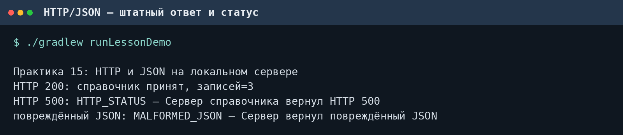
Рисунок 1 – Принятие HTTP 200 и явный отказ HTTP 500
2. Повреждённый JSON и отрицательная калорийность отклонили весь набор с причинами MALFORMED_JSON и CONTRACT; после close тот же порт занял новый сервер.
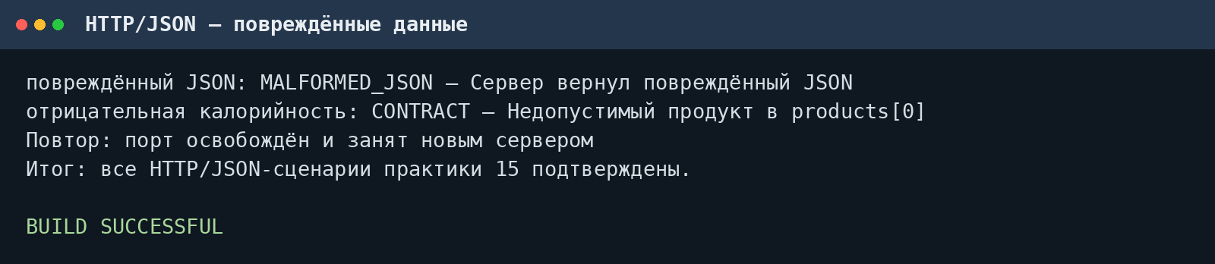
Рисунок 2 – Отказ повреждённого JSON и предметного нарушения
Вывод
HTTP-граница проверяет протокол и данные до атомарной публикации. Статус 500, повреждённый JSON и нарушение предметного контракта не меняют подтверждённый каталог; порт освобождается после закрытия сервера.
Выполнил: студент группы  090302-ИСТа-023 | Карионов В.В.
Проверил: преподаватель | Елкин Н.С.

